ЛАБОРАТОРНАЯ РАБОТА №3

Архитектура информационных систем

Выполнил: Ткачев В.Г. Фиту 3-2б

Цель работы: получить навыки построения архитектуры информационных систем

Ход работы:

Для нашей архитектуры сайта продуктов необходимо сделать макет для каждой страницы.

Макет входа и регистрации (рисунок 1) имеет форму, куда нужно записать email и пароль, и кнопка для восстановления пароля, а также рядом форма с записью имени и подтверждения пароля.

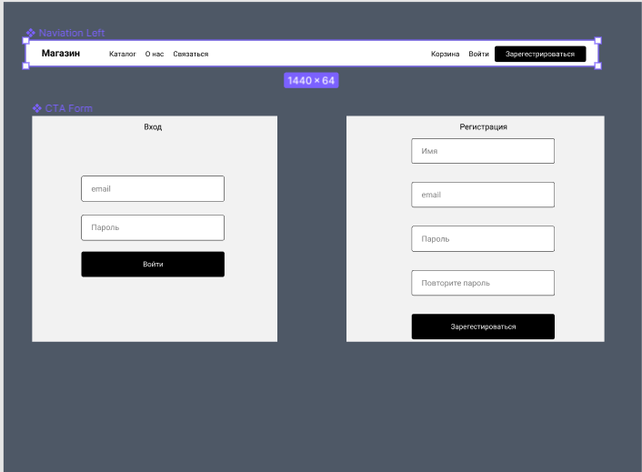

Рисунок 1 – Макет Входа и регистрации

Макет главной страницы (рисунок 2) имеет форму с выбором продукта для покупки

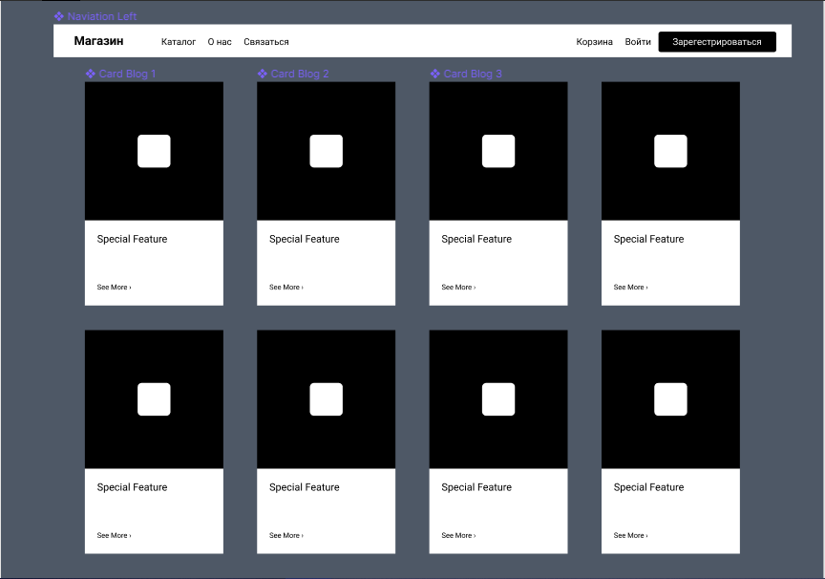

Рисунок 2 – Макет Главной (без авторизации)

Макет главной страницы после авторизации (рисунок 3) такой же, как и без авторизации, но кнопки регистрация и входа меняются на выход.

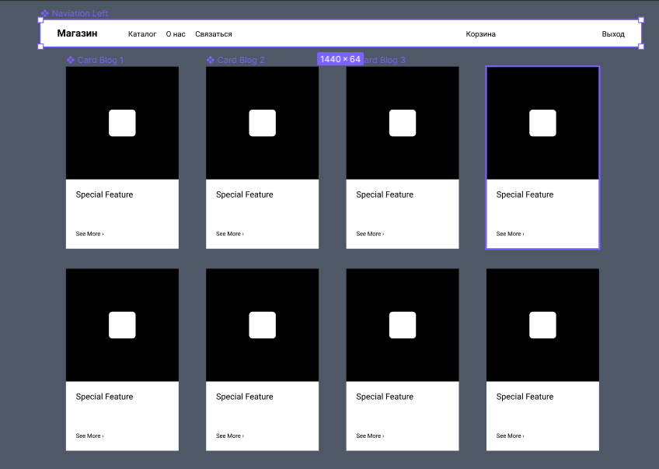

Рисунок 3 - Макет Главной (после авторизации)

Макет О нас и Связь (рисунок 4) показывает всю информацию для связи с магазином, а также соцсети.

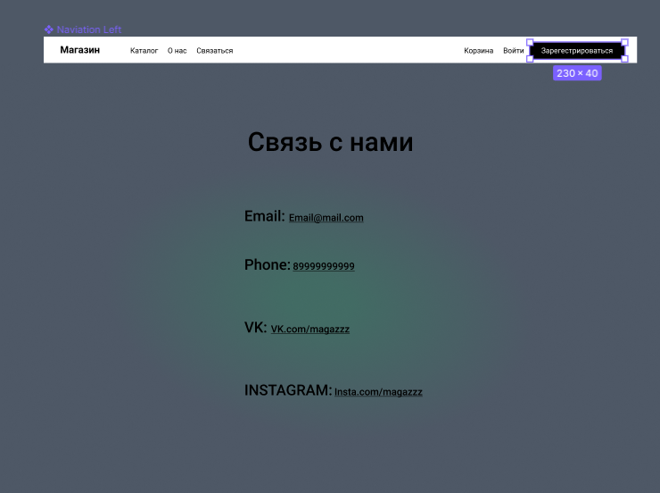

Рисунок 4 – Макет О нас (без авторизации)

В макете О нас и Связь после авторизации (рисунок 5), как и в макете главной после авторизации, появляется кнопка выход.

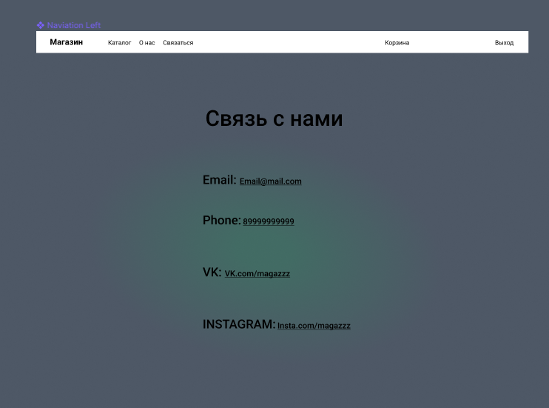

Рисунок 5 – Макет О нас (после авторизации)

В макете главной (рисунок 6), если авторизовался модератор/владелец, то у него будет возможность открыть админ панель.

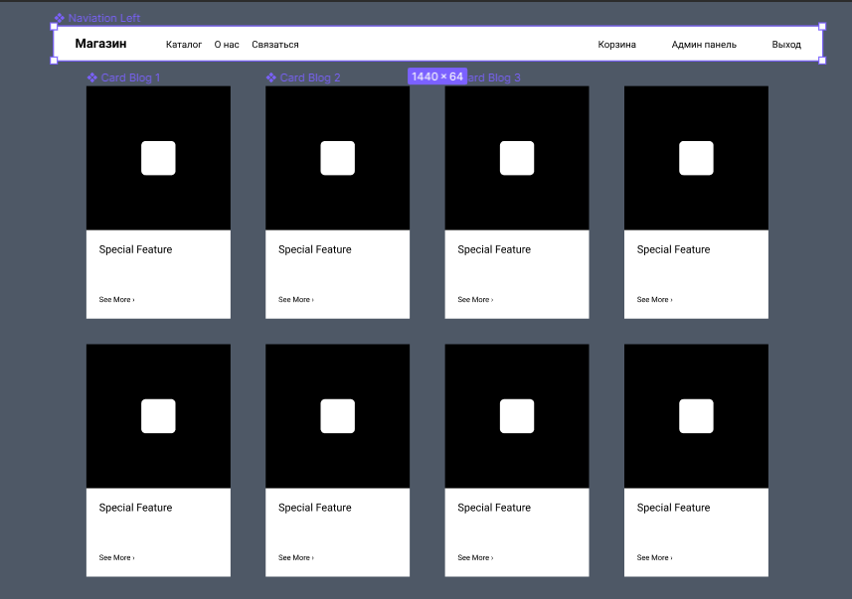

Рисунок 6 – Макет Главной (Модератор, владелец)

Макет Корзины (рисунок 7) показывает информацию о товарах в корзине есть кнопка “удалить товар”.

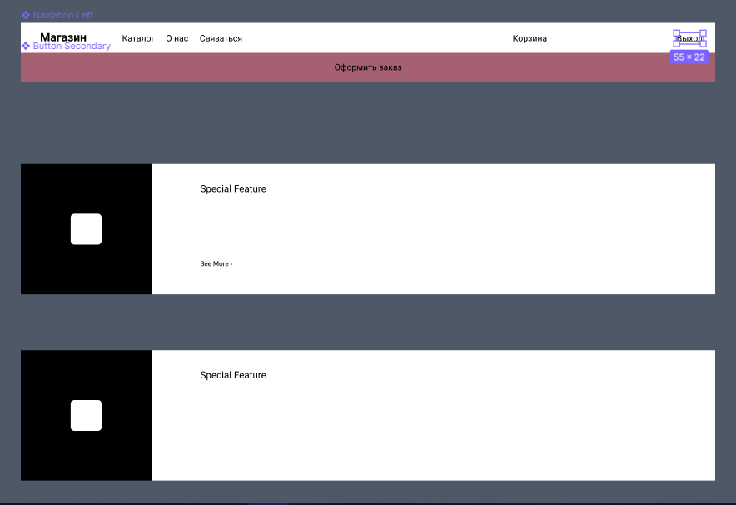

Рисунок 7 – Макет Корзины

Макет заказа (рисунок 8)

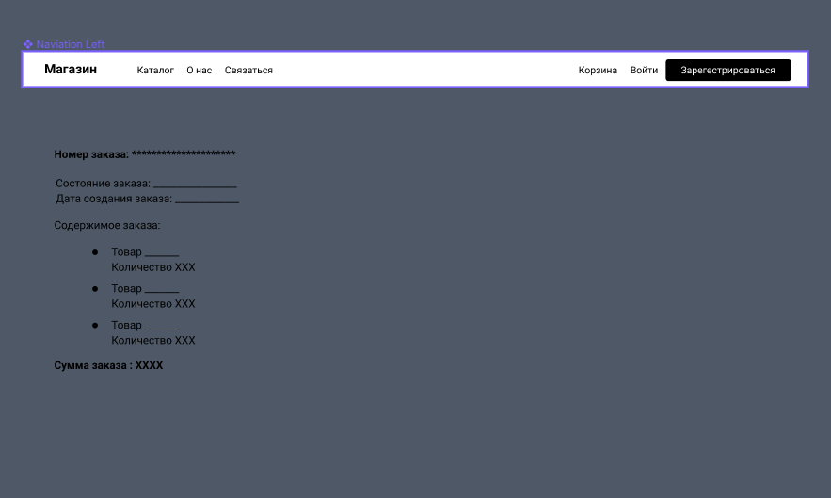

Рисунок 8 – Макет заказа (неавторизированный)

Макет заказа (рисунок 9).

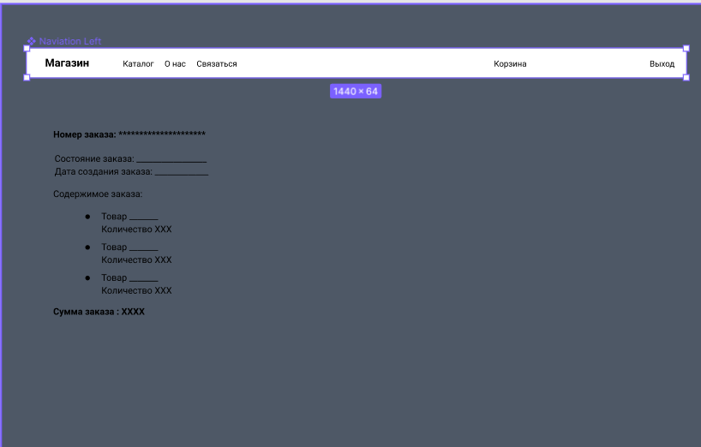

Рисунок 9 - Макет заказа (авторизированный)

Макет добавления нового товара (рисунок 10) имеет форму добавления названия, кол-ва и цены.

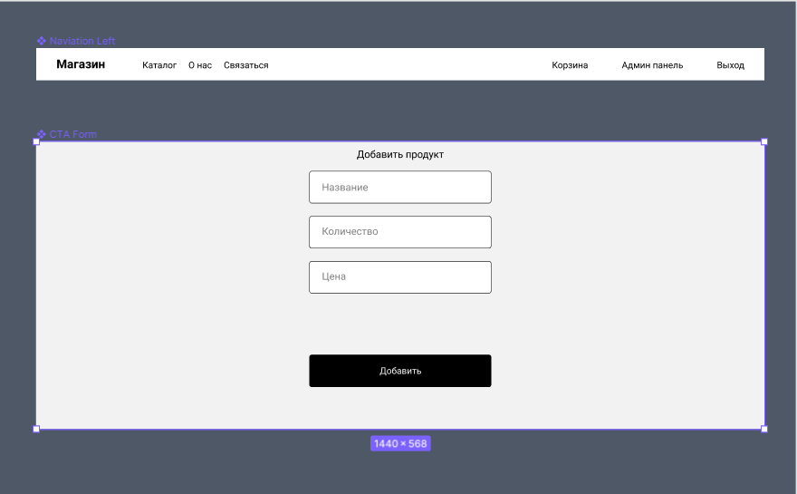

Рисунок 10 – Макет добавления товара